Сабақтың тақырыбы: Сипаттау мәтіні
20-26- жаттығулар
Сабақтың мақсаты: 1.Оқушыларды мәтін түрлерін ажырата білуге,
Жоспар бойынша мәтін құрастыра білуге үйрету.
2. Байланыстырып сөйлеу тілін, ақыл-ойын
дамыту.Сөздік қорын молайту.Сауатты,көркем
жазу дәптері.
3. Үлкендерді сыйлауға, адамгершілікке тәрбиелеу.
Типі: білімді тиянақтау
Түрі: «Қасқыр мен жеті лақ » ертегісі желісіндегі сабақ
Әдісі: сұрақ-жауап,түсіндіру, әңгімелеу
Пән аралық байланыс: ана тілі
Көрнекілігі: «Мақта қызбен мысық» ертегісіндегі кейіпкерлер, плакаттар .

Жұмыс барысы:

І. Ұйымдастыру кезеңі

-Сәлеметсіздер ме , оқушылар?
-Сәлеметсіз бе!
-Ал, балалар , орнымыз отырайық.

Оқушыларға оқу құралдарын алғызу. Назарларын сабаққа аудару.
Психологиялық дайындық. Сабақтың ұраны.
Жалқаулықты сүймейміз,
Біз талантты жас ұлан,
Үлгі аламыз жақсыдан.
ІІ. Үй тапсырмасын сұрау, бағалау.

ІІІ Өткен пысықтау

Семантикалық карта

дыбыс | дауысты | дауыссыз | жуан | жіңішке | үнді | қатаң | ұяң
А,о,ы,ұ | + |  | +
Б,г,ғ,д |  | + |  |  |  |  | +
Ә,ө,і,ү | + |  |  | +
Л,м,н,р |  | + |  |  | +
Т,п,с,һ,х |  | + |  |  |  | +

ІІІ. Жаңа сабақ
-Бүгінгі сабақ ерекше болмақ. Ол үшін біз «Мақта қыз бен мысық» ертегісін есімізге түсірейік.
-Мақта қызбен мысық ертегісін білеміз ба?
-иа .
-Жақсы олай болса,кім айтып береді ?
-........
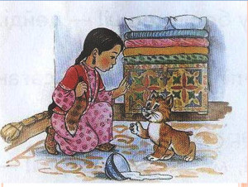
- Олай болса , мысыққа көмектесейік.
-Ол үшін сиырдың тапсырмасын орындайық .
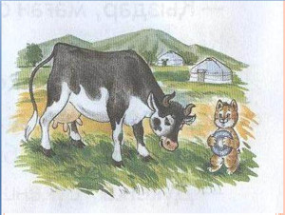
20-жаттығу.
Ердостың атасы –шопан .Қыстың суықбір күні атасының қызуы көтеріліп, жатып қалды.Шашқан шөптілезде тауысқан қойлар маңырай бастады.Атасыныңтынышы кетті.Біраздан соң ол аурығанына қарамай , киініп сыртқа шықты. Қорада малда, ертеулі ат та жоқ.Қарт алысқа көз салды. Малды өріске айдап бара жатқан немересін көрді. Ол Ердос еді.
(Жәнібек Кәрменов)

- Қалай ойлайсың , бұл мәтіннің қай түріне жатады?
- Мына сұрақтарға ауызша жауап бер.
- Мәтін кім туралы айтылған?
- Ол қандай бала?
- Мәтіннің мазмұнын ашатындай тағы бір сөйлем жаз.

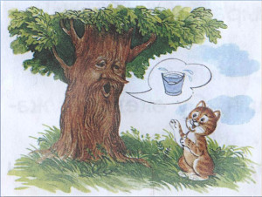
2-ағаштың тапсырмасы

21-жаттығу
Берілген жоспар бойынша әңгіме құр.

Жоспар.
1.Күзгі дала көрнісі .
2.Құстардың жылы жаққа ұшу
3. Күзгі еңбек.

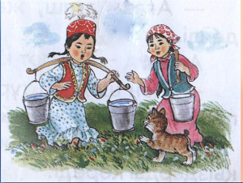
3- тапсырма.

22-жаттығу. Мәтінді оқы.
Тау мен тасты кезіліп жүрген сейілдеп Даниярға бір күні шашын ақ қырау шалған әлдеқандай қарт жолықты. Не дерін білмей, кідіріп қалған балаға жақындап келіп:
Шырағым ,сен өзі есейіпқалған бала көрінесің.Бірақ бұл кемшілігінді бір жолға кешіремін.
-Қандай кемшілікті айтасың, қарт? – депті Данияр үлкен кісінің аяқ астынан өзін кінәлай жөнелегнін түсінбей.
- Шырағым, сен осы тұрғанда бір емес , бірнеше кемшілік жібердің....
(Нұрдәулет Ақыш)
- Данияр қандай кемшілік жіберді деп ойлайсың?
- Мәтінді әрі қарай жалғастыр.
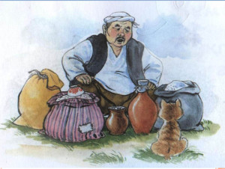
ІҮ. Сергіту сәті.

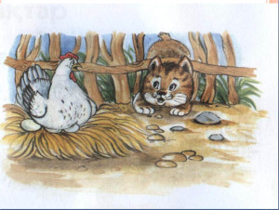
4-тапсырма

24-жаттығу.
Суреттегі аңнын атын тап. Сұрақтарға жауап бер.
1.Бұл қай аң ?
2.Ол қайда тіршілік етеді ?
3. Оның мойны қандай ?
4. Оның түсі неге ұқсайды? 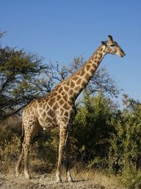

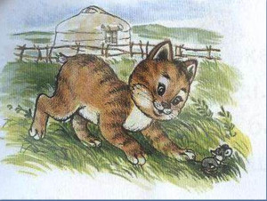

Ү.Жаңа сабақты пысықтау.

25-жаттығу . Мәтінді оқы . Сипаттау мәтіні екендігін дәлелде.

Керік- жер бетіндегі ең биік жануар. Оның бойы 6метрдей болады. Осы биіктіктің жарым-жартысы мойынға кетеді. Кіп-кішкентай қушық басында терімен қапталған екі тал мүйізі бар. Алдынғы аяқтары артқы аяқтарынан ұзындау.Құйрығының ұзындығы шамамен бір метрдей. Керіктің түрі – түсі қара қоңыр теңбілді сары шұбар болады.
( «Ол кім? Бұл не?» кітабынан)

ҮІ.Сабақты бекіту:
Осыдан кейін Мақта қыз мысыққа біреудің еңбегіне қол сұқпа, үлкендердің тілін ал. Әдепті болып жүр,-деп ақылын айтып, екеуі дос болыпты.
-Ал біз қандай болуымыз керек?
-Біз де әдепті, алған затымызды уақытында қайтаратын, үлкенді сыйлайтын адал болайық!

«Алма теру ойыны»

1. Мәтін дегеніміз не ?
2. Мәтіннің түрлерін ата.
3. Әңгімелеу мәтін дегеніміз не ?
4. Сипаттау мәтін дегеніміз не ?

ҮІІ. Үйге тапсырма:
26-жаттығу. Керік туралы мәтінді сызбаға түсіру.

Керік

Қорытынды
Сыртқы
түр –түсі
Жалпы ерекшелігі

ҮІІ.Бағалау

Маңғыстау гуманитарлық колледжі



Қазақ тілінен байқау сабағы
Тақырыбы: «Дауыссыз к мен г»

Практикант :Кеңесқызы А.
Әдіскер: Алтыбаева Р.
Сынып жетекшісі :Серікбаева Ж.
Күні :22.10.2015
Тобы :ББ-41
Мектебі: №21
Сыныбы : 3 «в»
Бағасы :
Қолы :

Ақтау -2015ж
Қосымша тапсырма.

«Орнын тап?»ойыны
Төмендегі әріптерден сөз құрау.
1. е,с,к,к,е
2. р,і,ө,к
3. б,е,к,с,і
4.һ,а,у,р,г,а
5. ү,г,л

Ойын «Қай әріпті жоғалттым?»

Жиде...
тере...
..үл
...ауһар
сүз..і
кесе...
есі...і

